京汉新城社区委员会学习记录
时间 | 2023年4月10日 | 地点 | 社区
主题 | 学习贯彻习近平新时代中国特色社会主义思想主题教育工作会议精神
参加人员 | 社区党员及干部
主持人 | 李树程 | 记录人 | 苏哲
摘 要
2023年4月10日，京汉新城社区组织全体社区干部深入学习贯彻习近平新时代中国特色社会主义思想主题教育工作会议精神，大家认真学习，深刻领悟。
这次主题教育指出，要在推动学习贯彻新时代中国特色社会主义思想走深走实上下功夫，教育引导党员、干部从思想上正本清源、固本培元，不断提高政治判断力、政治领悟力、政治执行力，增强“四个意识”、坚定“四个自信”、做到“两个维护”，始终在思想上政治上行动上同党中央保持高度一致，做到心往一处想、劲往一处使，共同把党锻造成一块攻无不克、战无不胜的坚硬钢铁。要教育引导广大党员、干部学思想、见行动，树立正确的权力观、政绩观、事业观，增强责任感和使命感，不断提高推动高质量发展本领、服务群众本领、防范化解风险本领，加强斗争精神和斗争本领养成，提振锐意进取、担当有为的精气神。要教育引导各级党组织和广大党员、干部突出问题导向，查不足、找差距、明方向，接受政治体检，打扫政治灰尘，纠正行为偏差，解决思想不纯、组织不纯方面存在的突出问题，不断增强党的自我净化、自我完善、自我革新、自我提高能力，使我们党始终充满蓬勃生机和旺盛活力，始终成为中国特色社会主义事业的坚强领导核心。

图一：大家认真学习中
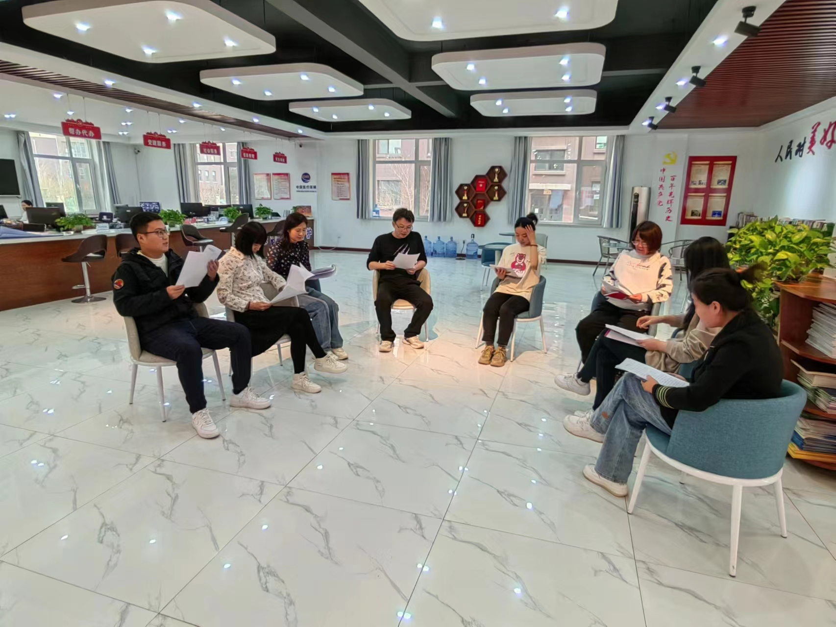

图二：大家认真学习
